Лабораторная работа № 12 - АБДиП

Встроенные функции
При выполнении лабораторной работы следует использовать таблицы, созданные в лабораторной работе 10. Все создаваемые в рамках лабораторной работы объекты должны создаваться в рамках схемы XXX в рамках своей PDB. При необходимости следует наделить пользователя XXX соответствующими привилегиями.
- Добавьте в таблицу TEACHERS два столбца Birthdayи Salary, заполните их значениями.
- Получите список преподавателей в виде Фамилия И.О.
- Получите список преподавателей, родившихся в понедельник.
- Создайте представление, в котором поместите список преподавателей, которые родились в следующем месяце.
- Создайте представление, в котором поместите количество преподавателей, которые родились в каждом месяце.
- Создать курсор и вывести список преподавателей, у которых в следующем году юбилей.
- Создать курсор и вывести среднюю заработную плату по кафедрам с округлением вниз до целых, вывести средние итоговые значения для каждого факультета и для всех факультетов в целом.
- Создайте собственный тип PL/SQL-записи (record) и продемонстрируйте работу с ним. Продемонстрируйте работу с вложенными записями. Продемонстрируйте и объясните операцию присвоения.

Вопросы

- Объясните разницу между функциями floor(), ceil(), round() и trunc().
- Перечислите встроенные функции для работы с датами, исследованные в лабораторной работе.
- Перечислите встроенные функции конвертации, исследованные в лабораторной работе.
- Объясните назначение встроенных функций sqlcode и sqlerrm.
- Объясните разницу между функциями floor(), ceil(), round() и trunc().

- Перечислите встроенные функции для работы с датами, исследованные в лабораторной работе.
next_day, MONTHS_BETWEEN
- Перечислите встроенные функции конвертации, исследованные в лабораторной работе.
- Объясните назначение встроенных функций sqlcode и sqlerrm.

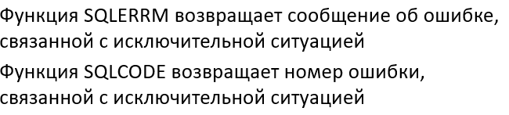

Теоретические сведения.
